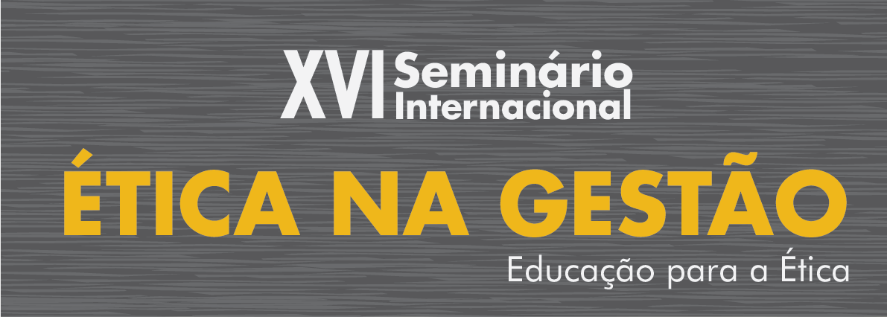

**PROGRAMAÇÃO**

**(sujeita a alterações)**

**22 de outubro de 2015**

|  |  |  |
| --- | --- | --- |
| **8h30** |  | **Credenciamento** |
|  |  |  |
| **9h30** |  | **ABERTURA** |
|  |  |  |
|  |  |  |
| **10h30** |  | **CONFERÊNCIA** |
|  |  | ***Ministro Luís Roberto Barroso,*** *Ministro do Supremo Tribunal Federal* |
|  |  |  |
| **11h30** |  | **CERIMÔNIA DE PREMIAÇÃO - “I CONCURSO BOAS PRÁTICAS NA GESTÃO DA ÉTICA”** |
|  |  | ***Ministro Horácio Raymundo de Senna Pires****, Conselheiro da Comissão de Ética Pública* |
|  |  |  |
| **12h** |  | *Brunch* |
|  |  |  |
| **13h30** |  | **Painel 1 - ORIENTAÇÃO E DISSEMINAÇÃO DE CONHECIMENTOS COMO INDUTORES DE CONDUTA ÉTICA NA ADMINISTRAÇÃO PÚBLICA FEDERAL** |
|  |  | Coordenador -***Ministro Horácio Raymundo de Senna Pires****, Conselheiro da Comissão de Ética Pública*  ***Paulo Marques -*** *Diretor de Desenvolvimento Gerencial da Escola Nacional de Administração Pública - ENAP*  ***Renata Lúcia Medeiros de Albuquerque Emerenciano*** *– Secretária-Executiva da Comissão de Ética Pública* |
|  |  |  |
| **15h** |  | **Perguntas e respostas** |
|  |  |  |
| **15h30** |  | *Coffee break* |
|  |  |  |
| **15h45** |  | **Painel 2 - DESAFIOS ÉTICOS NA SOCIEDADE BRASILEIRA** |
|  |  | Coordenador - **Marcelo de Oliveira Fausto Figueiredo Santos**, *Conselheiro da Comissão de Ética Pública*  ***Tercio Sampaio Ferraz Júnior*** - Professor da PUC-SP e Professor Titular aposentado da USP  ***Celso Fernandes Campilongo*** - Professor titular do Departamento de Filosofia e Teoria Geral do Direito da USP e Livre-docente pela PUC-SP |
|  |  |  |
| **17h 15** |  | **Perguntas e respostas** |
|  |  |  |
| **17h45** |  | Encerramento |

**23 de outubro de 2015**

|  |  |  |
| --- | --- | --- |
| **9h** |  | **Painel 3 - O PAPEL EDUCATIVO DAS COMISSÕES DE ÉTICA DO PODER EXECUTIVO FEDERAL: INSTRUMENTOS E BOAS PRÁTICAS PARA A ÉTICA** |
|  |  | **Raimundo Nonato da Silva** – Especialista em Bioética pela UNB; colaborador e instrutor do Curso de Gestão e Apuração da Ética Pública  **Representantes das Comissões de Ética Banco do Brasil, Caixa Econômica Federal e Ministério da Previdência Social**- (ganhadores do Concurso Boas Práticas na Gestão da Ética) |
|  |  |  |
| **10h15** |  | **Perguntas e respostas** |
|  |  |  |
| **10h45** |  | Intervalo |
|  |  |  |
| **11h** |  | **PAINEL 4 – A EXPERIÊNCIA INTERNACIONAL NA PROMOÇÃO DA INTEGRIDADE** |
|  |  | ***Marcello Alencar de Araújo****, Conselheiro da Comissão de Ética Pública*  ***Rafael Franzini -*** *Representante do Escritório de Ligação e Parceria do UNODC no Brasil*  **Renato Dantas de Araujo -** *Diretor do Departamento de Patrimônio e Probidade, Procuradoria-Geral da União, Advocacia-Geral da União* |
|  |  |  |
| **12h30** |  | **Perguntas e respostas** |
|  |  |  |
| **13h** |  | *Brunch* |
|  |  |  |
| **14h30** |  | **Painel 5 - A CONSCIÊNCIA ÉTICA - É POSSÍVEL EDUCAR PARA A ÉTICA?** |
|  |  | Coordenador: ***Mauro de Azevedo Menezes***, Conselheiro da Comissão de Ética Pública  **Tânia Zagury –** Filósofa; Professora Adjunta da Universidade Federal do Rio de Janeiro;  **Vanderlei de Oliveira Farias -** Professor e pesquisador da Universidade Federal da Fronteira Sul |
|  |  |  |
| **16h** |  | **Perguntas e respostas** |
|  |  |  |
| **16h30** |  | **Conferência de Encerramento - Ética, Educação e Participação Social** |
|  |  | **Renato Janine Ribeiro**, Ex-Ministro de Estado da Educação. |
|  |  |  |
| **17h15** |  | **Perguntas e respostas** |
|  |  |  |
| **17h45** |  | ENCERRAMENTO  **Américo Lourenço Masset Lacombe,** Presidente da Comissão de Ética Pública. |